МАДОУ «Кондратовский детский сад «Ладошки»
Консультация для родителей на тему: «Золотая осень»
Осенняя природа дает богатый материал для совместных с детьми наблюдений. Во время прогулки по осенней улице, парку, лесу обращайте внимание детей на осенние изменения в природе: вспомните вместе с детьми о смене времен года, повторите названия времен года и их очередность.
Вспомните и обобщите с детьми все сезонные изменения, которые происходят в природе осенью.

Листья на деревьях меняют свой цвет – летом они были зеленые, а теперь стали желтыми, красными, оранжевыми; скоро листья опадут – начнется листопад. Можно рассмотреть с детьми место на ветке дерева, откуда только что сорвали листок: там мы увидим еле заметные почки. Деревья не погибли, они только отбросили отмершие, а потому не нужные листья. Но весной из почек вновь появятся новые листочки, дерево вновь оживет, зазеленеет.
Меньше становится насекомых – не слышно кузнечиков, не видно стрекоз, бабочек. Можно объяснить детям, что насекомые готовятся к зиме, к холодам: они прячутся в щели домов, под кору деревьев и засыпают на всю зиму до следующей весны.
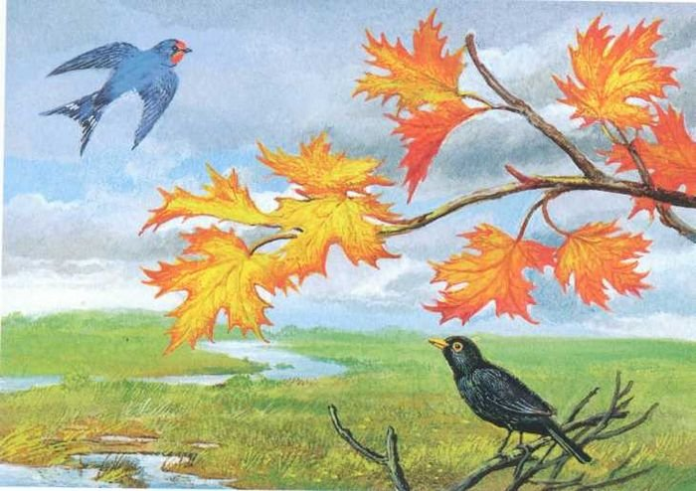
Наблюдения за улетающими птицами. Можно теперь легко ответить на вопрос детей, почему от нас улетают птицы осенью. Летом дети имели возможность наблюдать, как птицы гонялись за насекомыми – комарами, мухами, бабочками. Но сейчас насекомых стало меньше – дети это видят сами. Поэтому птицы должны улетать, чтобы не погибнуть от голода. Они улетают в теплые края, где даже в зимнее время тепло и нет недостатка в пище. Но весною вернутся снова.
Попробуйте разучить с детьми

